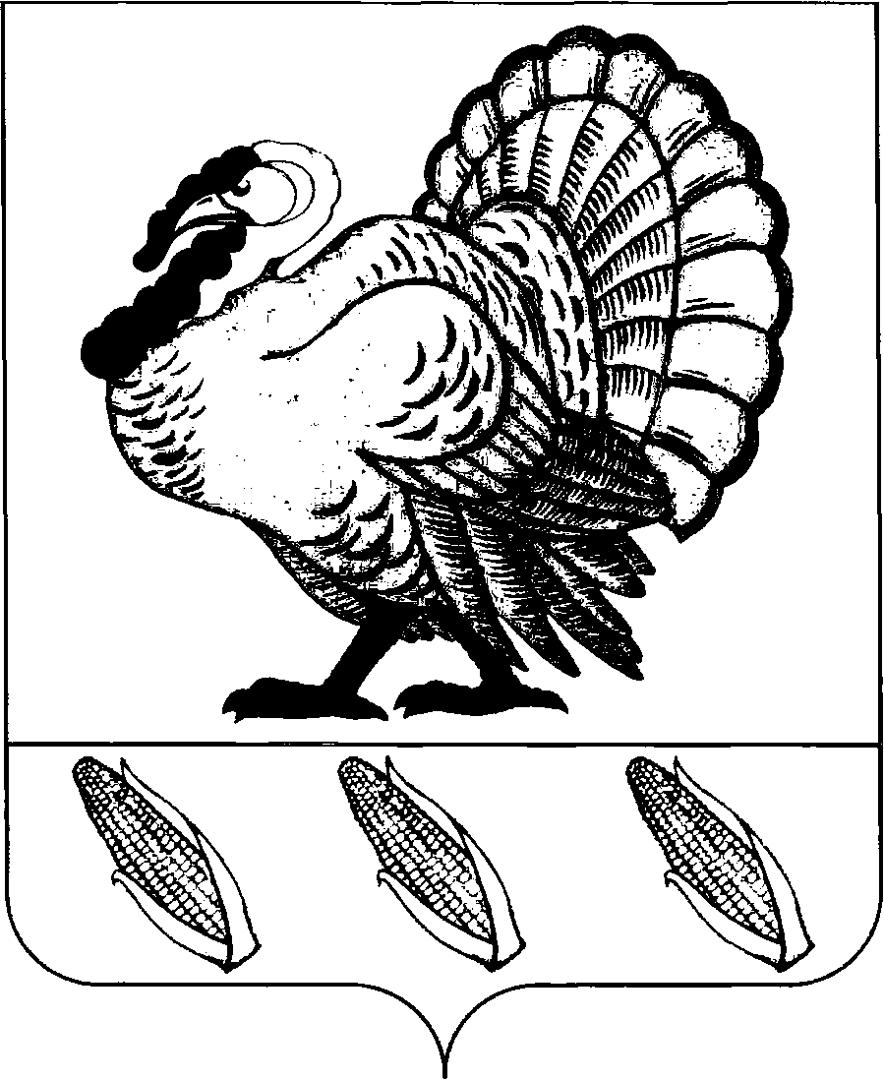
ПОСТАНОВЛЕНИЕ

АДМИНИСТРАЦИИ ХОПЕРСКОГО СЕЛЬСКОГО ПОСЕЛЕНИЯ
ТИХОРЕЦКОГО РАЙОНА

от 16 октября 2014 года № 135
станица Хоперская

О проведении публичных слушаний по рассмотрению итогов
выполнения индикативного плана
социально-экономического развития Хоперского сельского поселения
Тихорецкого района за 2013 год.

В соответствии с пунктом 3 части 3 статьи 28 Федерального закона от 6 октября 2003 года № 131-ФЗ «Об общих принципах организации местного самоуправления в Российской Федерации», руководствуясь Уставом Хоперского сельского поселения Тихорецкого района, Положением о публичных слушаниях в Хоперском сельском поселении Тихорецкого района, утвержденным решением Совета Хоперского сельского поселения Тихорецкого района от 7 ноября 2006 года № 54, п о с т а н о в л я ю:
1.Провести 29 октября 2014 года публичные слушания по рассмотрению итогов выполнения индикативного плана социально-экономического развития Хоперского сельского поселения Тихорецкого района за 2013 год (приложение № 1).
2.Утвердить состав оргкомитета по проведению публичных слушаний по рассмотрению итогов выполнения индикативного плана социально-экономического развития Хоперского сельского поселения Тихорецкого района за 2013 год (приложение № 2).
3. Обнародовать настоящее постановление в установленном порядке.
4.Контроль за выполнением настоящего постановления оставляю за собой.
5.Постановление вступает в силу со дня его подписания.

И.о.главы Хоперского сельского
поселения Тихорецкого района И.А.Афанасенко

ПРИЛОЖЕНИЕ № 1
УТВЕРЖДЕНО
постановлением администрации
Хоперского сельского поселения
Тихорецкого района
от 16.10.2014 года № 135

Итоги выполнения индикативного плана социально-экономического развития
Хоперского сельского поселения Тихорецкого района за 2013 год.

Показатель, единица измерения | 2013 год |  | % выполнения
 | Прогноз | Предварительная оценка | % выполнения
Среднегодовая численность постоянного населения – всего, тыс. чел. | 2,1 | 2,1 | 100,0
Среднедушевой денежный доход на одного жителя, тыс. руб. | 9,2 | 10 | 108,7
Численность экономически активного населения, тыс. чел. | 1,5 | 1,5 | 100,0
Численность занятых в экономике, тыс. чел. | 1,1 | 1,1 | 100,0
Номинальная начисленная среднемесячная заработная плата, тыс. руб. | 12,4 | 12,4 | 100,0
Численность занятых в личных подсобных хозяйствах, тыс. чел. | 0,82 | 0,82 | 100,0
Среднемесячные доходы занятых в личных подсобных хозяйствах, тыс.руб. | 10,0 | 10,7 | 107,0
Уровень регистрируемой безработицы, в % к численности трудоспособного населения в трудоспособном возрасте | 1,5 | 1,3 | 86,7
Прибыль прибыльных предприятий по полному кругу, тыс. рублей | 30690,0 | 28004 | 91,2
Прибыль (убыток) – сальдо по полному кругу, тыс. руб. | 30690,0 | 28004 | 91,2
Фонд оплаты труда по полному кругу предприятий и организаций, тыс. руб. | 58953,4 | 62057,6 | 105,3
Фонд оплаты труда по предприятиям и организациям не относящимся к субъектам малого предпринимательства, тыс. руб. | 32051,0 | 32477,7 | 101,3
Объем продукции сельского хозяйства всех категорий хозяйств, тыс. руб. | 533600,0 | 466700,0 | 87,5
в том числе сельскохозяйственных организаций | 367900,0 | 323300,0 | 87,9
в том числе крестьянских (фермерских) хозяйств и хозяйств индивидуальных предпринимателей | 75300,0 | 69000,0 | 91,6
в том числе личных подсобных хозяйств | 90400,0 | 74400,0 | 82,3
Производство основных видов сельскохозяйственной продукции
Зерно (в весе после доработки), тыс.тонн | 34,0 | 34,7 | 102,1
Соя, тыс. тонн | 0,756 | 1,03 | 136,2
Сахарная свекла, тыс. тонн | 22,7 | 22,3 | 98,2
Подсолнечник (в весе после доработки), тыс. тонн | 2,7 | 2,6 | 96,3
Картофель - всего, тыс. тонн | 0,3 | 0,3 | 100,0
в том числе в личных подсобных хозяйствах | 0,3 | 0,3 | 100,0
Овощи - всего, тыс. тонн | 1,728 | 1,065 | 61,6
в том числе сельскохозяйственных организаций | 1,0 | 0,35 | 35,0
в том числе крестьянских (фермерских) хозяйств и хозяйств индивидуальных предпринимателей | 0,102 | 0,057 | 55,9
в том числе в личных подсобных хозяйствах | 0,626 | 0,658 | 105,1
Скот и птица (в живом весе)- всего, тыс. тонн | 0,277 | 0,164 | 59,2
в том числе крестьянских (фермерских) хозяйств и хозяйств индивидуальных предпринимателей | 0,003 | 0,002 | 66,7
в том числе в личных подсобных хозяйствах | 0,274 | 0,162 | 59,1
Молоко- всего, тыс. тонн | 0,661 | 0,542 | 82,0
в том числе крестьянских (фермерских) хозяйств и хозяйств индивидуальных предпринимателей | 0,005 | 0,005 | 100,0
в том числе в личных подсобных хозяйствах | 0,655 | 0,537 | 82,0
Яйца- всего, тыс. штук | 1749 | 1553,3 | 88,8
в том числе крестьянских (фермерских) хозяйств и хозяйств индивидуальных предпринимателей | 27,7 | 27,7 | 100,0
в том числе в личных подсобных хозяйствах | 1721,3 | 1525,6 | 88,6
Численность поголовья сельскохозяйственных животных
Крупный рогатый скот, голов | 257 | 232 | 90,3
в том числе крестьянских (фермерских) хозяйств и хозяйств индивидуальных предпринимателей | 8 | 11 | 137,5
в том числе в личных подсобных хозяйствах | 249 | 221 | 88,8
из общего поголовья крупного рогатого скота — коровы, голов | 85 | 60 | 70,6
в том числе крестьянских (фермерских) хозяйств и хозяйств индивидуальных предпринимателей | 1 | 0 | -
в том числе в личных подсобных хозяйствах | 84 | 60 | 71,4
Свиньи, голов | 25 | 0 | -
в том числе сельскохозяйственных организаций | 0 | 0 | -
в том числе крестьянских (фермерских) хозяйств и хозяйств индивидуальных предпринимателей | 0 | 0 | -
в том числе в личных подсобных хозяйствах | 25 | 0 | -
Овцы и козы, голов | 491 | 205,0 | 41,8
Птица, тысяч голов | 15,3 | 15,4 | 100,7
Оборот розничной торговли, тыс. руб. | 20756,1 | 21621 | 104,2
Оборот общественного питания, тыс. руб. | 380,0 | 386,7 | 101,8
Объем платных услуг населению, тыс. руб. | 96,8 | 92,2 | 95,2
Объем инвестиций в основной капитал за счет всех источников финансирования, тыс. руб. | 33987,4 | 17193,6 | 50,6
Социальная сфера
Численность детей в дошкольных образовательных учреждениях, тыс. чел. | 0,054 | 0,056 | 103,7
Численность учащихся в учреждениях:
общеобразовательных, тыс. чел. | 0,190 | 0,195 | 102,6
начального профессионального образования, тыс. чел. | 0,03 | 0,03 | 100,0
среднего профессионального образования, тыс. чел. | 0,037 | 0,037 | 100,0
высшего профессионального образования, тыс. чел. | 0,04 | 0,04 | 100,0
Выпуск специалистов учреждениями:
Численность обучающихся в первую смену в дневных учреждениях общего образования в % к общему числу обучающихся в этих учреждениях | 100,0 | 100,0 | 100,0
Ввод в эксплуатацию: | 0,255 | 0,307 | 120,4
жилых домов предприятиями всех форм собственности, тыс. кв. м общей площади | 0,255 | 0,307 | 120,4
из общего итога - построенные населением за свой счет и с помощью кредитов, тыс. кв. м общей площади | 0,255 | 0,307 | 120,4
Средняя обеспеченность населения площадью жилых квартир (на конец года), кв. м. на чел. | 15,0 | 15,0 | 100,0
Обеспеченность населения учреждениями социально-культурной сферы:
амбулаторно-поликлиническими учреждениями, посещений в смену на 1 тыс. населения | 32 | 32 | 100,0
врачами, чел. на 1 тыс. населения | 0,4 | 0,4 | 100,0
средним медицинским персоналом, чел. на 1 тыс. населения | 1,3 | 1,3 | 100,0
дошкольными образовательными учреждениями, мест на 1000 детей дошкольного возраста | 360 | 360 | 100,0
количество мест в учреждениях дошкольного образования, мест | 50 | 55 | 110,0
обеспеченность спортивными сооружениям, кв. м. на 1 тыс. населения | 50 | 50 | 100,0
удельный вес населения, занимающегося спортом, % | 17 | 17 | 100,0
Количество организаций, зарегистрированных на территории сельского поселения, единиц
в том числе количество организаций муниципальной формы собственности | 7 | 7 | 100,0
в том числе количество организаций частной формы собственности | 9 | 9 | 100,0
в том числе индивидуальных предпринимателей | 40 | 42 | 105,0
в том числе КФХ | 25 | 23 | 92,0
в том числе ЛПХ | 822 | 473 | 57,5
Инфраструктурная обеспеченность населения
Протяженность освещенных улиц, км. | 6,4 | 6,4 | 100,0
Протяженность водопроводных сетей, км. | 38,9 | 38,9 | 100,0
Протяженность автомобильных дорог местного значения, км. | 23,95 | 23,95 | 100,0
в том числе с твердым покрытием | 10,25 | 10,25 | 100,0
Удельный вес газифицированных квартир (домовладений) от общего количества квартир (домовладений), % | 89,5 | 89,5 | 100,0
Обеспеченность населения объектами розничной торговли, кв. м. на 1 тыс. населения | 140 | 140 | 100,0
Окружающая среда
Развитие муниципального сектора экономики
Количество организаций муниципальной формы собственности, всего | 7 | 7 | 100,0
из них: социальной сферы | 6 | 6 | 100,0
Доходы, полученные от сдачи в аренду имущества, находящегося в муниципальной собственности, тыс. руб. | 255,0 | 265,0 | 103,9
Объем отгруженных товаров собственного производства, выполненных работ и услуг собственными силами по организациям муниципальной формы собственности, тыс. руб. | 394,2 | 375,4 | 95,2
Инвестиции в основной капитал организаций муниципальной формы собственности за счет всех источников финансирования в ценах соответствующего периода, тыс. руб. | 480,0 | 480,0 | 100,0
Оборот общественного питания предприятий и организаций муниципальной формы собственности в ценах соответствующего периода, тыс.руб. | 370,3 | 449,3 | 121,3
Объем платных услуг населению организаций муниципальной формы собственности в ценах соответствующего периода, тыс.руб. | 81,4 | 71,9 | 88,3
Среднегодовая численность работающих в организациях муниципальной формы собственности, чел | 81 | 102 | 125,9
Среднегодовая численность работников органов местного самоуправления, чел | 8 | 8 | 100,0
Предпринимательство
Количество субъектов малого предпринимательства в расчете на 1000 человек населения ,единиц | 35,9 | 31,9 | 88,9
Доля среднесписочной численности работников (без внешних совместителей) малых предприятий в среднесписочной численности работников (без внешних совместителей всех предприятий и организаций), % | 27,8 | 33,6 | 120,9
Общий объем расходов бюджета поселения на развитие и поддержку малого предпринимательства в расчете на 1 малое предприятие, рублей | 555,6 | 555,6 | 100,0

И.о.главы Хоперского сельского
поселения Тихорецкого района И.А.Афанасенко

ПРИЛОЖЕНИЕ № 2
УТВЕРЖДЕН
постановлением администрации
Хоперского сельского
поселения Тихорецкого района
16.10.2014 года № 135

СОСТАВ
оргкомитета по проведению публичных слушаний по рассмотрению итогов выполнения индикативного плана социально-экономического развития Хоперского сельского поселения Тихорецкого района за 2013 год.

Писанов Сергей Юрьевич | Глава Хоперского сельского поселения  Тихорецкого района
Ронская Юлия Валентиновна | Специалист 1 категории администрации Хоперского сельского поселения Тихорецкого района
Афанасенко Инга Анатольевна | Начальник общего отдела администрации Хоперского сельского поселения Тихорецкого района
Марачкова Татьяна Анатольевна | Специалист 1 категории администрации Хоперского сельского поселения Тихорецкого района
Шапошник Ирина Юрьевна | Специалист 2 категории администрации Хоперского сельского поселения Тихорецкого района

И.о.главы Хоперского сельского
поселения Тихорецкого района И.А.Афанасенко

